**การพัฒนาสื่อการเรียนรู้ เรื่องภูมิศาสตร์ท้องถิ่นจังหวัดปัตตานี ระดับมัธยมตอนปลายบนเครือข่ายอินเทอร์เน็ต**

**Developing Online Instructional Media of Pattani Local Geography for**

**High School Students**

วริศรา ดาราลัญจกร1*

Warissara Daralanjakorn1*

นักศึกษาสาขาวิชาภูมิศาสตร์ คณะมนุษยศาสตร์และสังคมศาสตร์ มหาวิทยาลัยสงขลานครินทร์

e-mail : warisra25830@gmail.com

**บทคัดย่อ**

การศึกษานี้มีวัตถุประสงค์เพื่อพัฒนาสื่อการเรียนบนเครือข่ายอินเทอร์เน็ต เรื่องภูมิศาสตร์ท้องถิ่นจังหวัดปัตตานี สำหรับนักเรียนมัธยมศึกษาตอนปลาย โดยใช้โปรแกรมอะโดบี ดรีมวีฟเวอร์ (Adobe Dreamweaver) ในการพัฒนาและสอบถามความพึงพอใจการใช้สื่อจากกลุ่มตัวอย่างนักเรียนชั้นมัธยมศึกษาตอนปลายที่เข้าชมสื่อการเรียนรู้จำนวน 10 คนแบบเจาะจงและนำเสนอในรูปแบบเชิงพรรณา

ผลการศึกษาพบว่าการพัฒนาสื่อการเรียนรู้ในครั้งนี้ได้แบ่งเนื้อหาการเรียนรู้ออกเป็น 4 หน่วยการเรียนรู้ ได้แก่ หน่วยการเรียนรู้ที่ 1 ปัจจัยด้านสภาพแวดล้อมทางภูมิศาสตร์ หน่วยการเรียนรู้ที่ 2 ประชากรและโครงสร้างประชากร หน่วยการเรียนรู้ที่ 3 เศรษฐกิจและการท่องเที่ยว หน่วยการเรียนรู้ที่ 4 สังคม วัฒนธรรม และประเพณี โดยใช้ภาษา HTML javascript และ CSS

ส่วนผลประเมินความคิดเห็นของนักเรียนที่มีต่อสื่อการเรียนรู้สามารถสรุประดับความพึงพอใจของนักเรียนคิดเป็นค่าเฉลี่ยเท่ากับ 3.64 และเมื่อพิจารณาระดับความพึงพอใจในแต่ละด้านพบว่ากลุ่มตัวอย่างมีความความพึงพอใจในด้านเทคนิคระดับดี ค่าเฉลี่ยเท่ากับ 3.83 ด้านเนื้อหาอยู่ในระดับดี คิดเป็นค่าเฉลี่ยเท่ากับ 3.63 และด้านแบบทดสอบอยู่ในระดับปานกลางมีค่าเฉลี่ยเท่ากับ 3.47

**คำสำคัญ:** สื่อการเรียนบนเครือข่ายอินเทอร์เน็ต, ภูมิศาสตร์ท้องถิ่น, จังหวัดปัตตานี

**ABSTRACT**

This study aimed to develop online instructional media of local geography in Pattani province for high school students. Using Adobe Dreamweaver in development and The purposive samples were 10 high school students who browsed the media. The data were presented in a descriptive format.

The results showed that HTML Javascript and CSS were used to develop the learning material which contained 4 units: unit 1 geographical environment factors, unit 2 population and population structure, unit 3 economic and tourism and unit 4 society, culture and tradition.

Regarding the students’ assessment, the average level of their satisfaction was 3.64 The investigation of each aspect found that both technical and content aspects were at a good level, the mean of which was 3.83 and 3.63 respectively. The test aspect was at an intermediate level, and the mean was 3.47.

**Keywords:** online instructional media, local geography, Pattani province

**บทนำ**

สถานการณ์การแพร่ระบาดของโรคติดเชื้อไวรัสโคโรนา 2019 (COVID-19) ได้ส่งผลกระทบต่อประชากรโลกเป็นวงกว้าง โดยมีจำนวนผู้ป่วยติดเชื้อและผู้เสียชีวิตเพิ่มขึ้นเป็นจำนวนมากในระยะเวลาอันรวดเร็ว อีกทั้งการแพร่ระบาดของเชื้อไวรัสโคโรนายังทำให้พฤติกรรมมนุษย์ พฤติกรรมการบริโภคและการบริการเกิดการเปลี่ยนแปลงที่สำคัญในหลายๆ ด้าน ส่งผลให้ในหลายภาคส่วนเกิดผลกระทบ เช่น เศรษฐกิจ สังคม การท่องเที่ยว เทคโนโลยี และการศึกษา นอกจากนี้ยังส่งผลให้สถานศึกษาไม่สามารถจัดการเรียนการสอนได้ตามปกติ (มนธิชา ทองหัตถา, 2564:หน้า 45)

ด้วยสถานการณ์การแพร่ระบาดของโรคโควิด-19 ในปัจจุบัน ส่งผลต่อการเรียนการสอนในรูปแบบปกติและส่งผลต่อการเลื่อนเปิดสถานศึกษา และเกิดการแพร่หลายของแนวทางจัดการเรียนรู้ออนไลน์ผ่านเครือข่ายอินเทอร์เน็ต และสารสนเทศขึ้นอย่างมากมาย ซึ่งเป็นการนำเอาสื่อและเทคโนโลยีทางการศึกษามาใช้นั้นทำให้นักเรียนสามารถเรียนรู้ได้จากที่บ้านและครูผู้สอนสามารถมอบหมายงาน ตรวจงานและสร้างแบบวัดผลและประเมินผลการเรียนรู้ของนักเรียนได้ทุกที่ทุกเวลา New normal หรือความปกติใหม่นี้ ส่งผลให้สถานศึกษาเกิดการปรับตัวและมีการจัดการเรียนการสอนแบบออนไลน์ที่เกิดขึ้นอย่างรวดเร็ว ครูผู้สอน นักเรียนและสถานศึกษาต้องปรับตัวอย่างเร่งด่วน ผู้พัฒนาระบบทางด้านสารสนเทศได้เร่งพัฒนาเครื่องมือที่ช่วยในการจัดการศึกษาและการประชุมทางไกล จึงเกิดเครื่องมือที่ช่วยในการจัดการเรียนการสอนและการประชุมทางไกลขึ้นมากมาย เพื่อตอบสนองต่อความต้องการของผู้ใช้ เช่น Zoom, Google Hangouts, Skype, Line, Facetime, Facebook, Messenger, Microsoft Teams, True Visual World, Google Meet, Vroom, WebX เป็นต้น (กาญจนา บุญภักดิ์, 2563:หน้า 2)

จากสถานการณ์ดังกล่าว ทำให้สื่อการสอนเเบบออนไลน์เข้ามามีบทบาทมาก ส่งผลให้ทุกวิชามีการทำสื่อการสอนออนไลน์ รวมทั้งวิชาภูมิศาสตร์ ผู้วิจัยจึงมีความสนใจที่จะพัฒนาสื่อการเรียนรู้ภูมิศาสตร์ท้องถิ่นในจังหวัดปัตตานีในรูปแบบเว็บไซต์ เพื่อให้สามารถสืบค้นและเข้าถึงได้ผ่านเครือข่ายอินเทอร์เน็ต โดยการรวบรวมข้อมูลปฐมภูมิจากแหล่งเรียนรู้ต่าง ๆ รวมทั้งข้อมูลเชิงพื้นที่ ประยุกต์ใช้ระบบสารสนเทศภูมิศาสตร์กับภาษา HTML javascript และ CSS โดยการใช้โปรแกรมอะโดบี ดรีมวีฟเวอร์ (Adobe Dreamweaver) ในการพัฒนาสื่อการเรียนรู้ เพื่อนำไปใช้เป็นสื่อประกอบการเรียนการสอน

**วัตถุประสงค์การวิจัย**

1. เพื่อพัฒนาสื่อการเรียนบนเครือข่ายอินเทอร์เน็ต เรื่องภูมิศาสตร์ท้องถิ่นจังหวัดปัตตานี สำหรับนักเรียนมัธยมศึกษาตอนปลาย

2. เพื่อศึกษาความพึงพอใจการใช้สื่อการเรียนบนเครือข่ายอินเทอร์เน็ต เรื่องภูมิศาสตร์ท้องถิ่นจังหวัดปัตตานี สำหรับนักเรียนมัธยมศึกษาตอนปลาย

**วิธีดำเนินการวิจัย**

**1.ข้อมูลและแหล่งข้อมูล**

1.1 ข้อมูลเชิงเลขของกรมแผนที่ทหารปี 2545 ประกอบด้วย ข้อมูลขอบเขตการปกครอง เส้นชั้นความสูง เส้นทางคมนาคม พื้นที่ป่าไม้ และแหล่งน้ำ

1.2 ข้อมูลแผนที่ธรณีวิทยาจังหวัดปัตตานี จาก website ของกรมทรัพยากรทางธรณี

1.3 ข้อมูลภูมิอากาศจาก website ของกรมอุตุนิยมวิทยา

1.4 ข้อมูลประชากร จาก website ของจังหวัดปัตตานี

1.5 ข้อมูลเอกสารและงานวิจัยที่เกี่ยวข้อง

**2.ประชากรและกลุ่มตัวอย่าง**

2.1 ประชากร ได้แก่ นักเรียนระดับชั้นมัธยมศึกษาตอนปลาย ที่เข้าชมสื่อการเรียนรู้ เรื่องภูมิศาสตร์ท้องถิ่นจังหวัดปัตตานี

2.2 กลุ่มตัวอย่าง ได้แก่ นักเรียนระดับชั้นมัธยมศึกษาตอนปลาย ที่เข้าชมสื่อการเรียนรู้ เรื่องภูมิศาสตร์ท้องถิ่นจังหวัดปัตตานี จำนวน 10 คน โดยวิธีการเลือกกลุ่มตัวอย่างแบบเจาะจง ( Purposive sampling )

**3.เครื่องมือที่ใช้ในการเก็บรวบรวมข้อมูล**

3.1 เครื่องคอมพิวเตอร์และอุปกรณ์ต่าง ๆ

3.1.1 เครื่องคอมพิวเตอร์

3.1.2 โทรศัพท์มือถือ

3.1.3 สมุดจดบันทึก

3.1.4 ปากกาและดินสอ

3.1.5 แบบประเมินความพึงพอใจของนักเรียนที่เข้าชมสื่อการเรียนรู้

3.2 โปรแกรมที่ใช้ในการพัฒนา

3.2.1 โปรแกรม Microsoft Word 2019

3.2.2 โปรแกรม Quantum GIS (QGIS)

3.2.3 โปรแกรม Adobe Dreamweaver CS6

3.2.4 โปรแกรม Google Earth Pro

3.2.5 โปรแกรม Adobe Photoshop CS6

3.3 ภาษาที่ใช้ในการพัฒนา

3.3.1 HTML

3.3.2 CSS

3.3.3 JavaScript

**4.การวิเคราะห์ข้อมูลและการนำเสนอข้อมูล**

การพัฒนาสื่อการเรียนรู้ เรื่องภูมิศาสตร์ท้องถิ่นจังหวัดปัตตานี ระดับมัธยมศึกษาตอนปลายบนเครือข่ายอินเทอร์เน็ต มีขั้นตอนการจัดทำดังต่อไปนี้

**4.1 ขั้นการวิเคราะห์**

4.1.1 การรวบรวมและวิเคราะห์ข้อมูลจากเอกสารและงานวิจัย

ผู้ศึกษาได้ศึกษาด้านการนำเสนอเทคโนโลยีมาใช้ในการจัดการเรียนการสอน การออกแบบบทเรียนบนเครือข่ายอินเทอร์เน็ต รูปแบบการสอน การออกแบบบทเรียนบนเครือข่ายอินเทอร์เน็ต มาใช้ในการจัดการเรียนการสอน ศึกษาหลักการ ทฤษฎี และข้อมูลต่าง ๆ จากเอกสาร หนังสือ วารสาร งานวิจัย และสืบค้นบนเครือข่ายอินเทอร์เน็ต

4.1.2 การวิเคราะห์หลักสูตรและเนื้อหารายวิชา

ในการวิเคราะห์หลักสูตรและเนื้อหารายวิชา ผู้ศึกษาได้ศึกษาโครงสร้างเนื้อหาตามหลักสูตรแกนกลางการศึกษาขั้นพื้นฐาน พุทธศักราช 2551 สาระการเรียนรู้ภูมิศาสตร์ (ฉบับปรับปรุง พ.ศ. 2560) โดยได้แบ่งบทเรียนเป็น 4 หน่วยการเรียนรู้ ประกอบด้วย หน่วยการเรียนรู้ที่ 1 ปัจจัยด้านสภาพแวดล้อมทางภูมิศาสตร์ หน่วยการเรียนรู้ที่ 2 ประชากรและโครงสร้างประชากร หน่วยการเรียนรู้ที่ 3 เศรษฐกิจและการท่องเที่ยว หน่วยการเรียนรู้ที่ 4 สังคม วัฒนธรรม และประเพณี

**4.2 ขั้นการออกแบบ**

4.2.1 การออกแบบบทเรียนบนเครือข่ายอินเทอรืเน็ต

1) วิเคราะห์เนื้อหาจากหลักสูตร ผู้ศึกษาได้รวบรวมเนื้อหาและวิเคราะห์หลักสูตรและคำอธิบายรายวิชาภูมิศาสตร์

2) เขียนวัตถุประสงค์แล้วนำมาวิเคราะห์ เพื่อนำไปพัฒนาบทเรียน

4.2.2 การออกแบบระบบ

เป็นการออกแบบลักษณะการทำงานโดยรวมของระบบ ได้แก่ แผนภาพแสดงทิศทางการทำงานของระบบหรือ Context Diagram คือ แผนภาพที่แสดงภาพรวมการทำงานของระบบที่มีความสัมพันธ์กับสภาพแวดล้อมภายนอกระบบ

4.2.3 การออกแบบหน้าจอตัวบทเรียน

การออกแบบโครงสร้างเว็บไซต์บทเรียนสื่อการเรียนรู้ภูมิศาสตร์ท้องถิ่นจังหวัดปัตตานี ผู้วิจัยได้ออกแบบหน้าโฮมเพจเว็บไซต์ให้ครอบคลุมตามเนื้อหา โดยแบ่งการแสดงผลออกเป็น 4 เมนูหลัก การแสดงผลเว็บไซต์อยู่ในรูปแบบของข้อความ รูปภาพ และแผนที่ โครงสร้างของเว็บไซต์

1) หน้าแรก

2) แนะนำการใช้บเรียน

3) เข้าสู่บทเรียน

3.1) บทที่ 1 ปัจจัยด้านสภาพแวดล้อมทางภูมิศาสตร์

3.2) บทที่ 2 ประชากรและโครงสร้างประชากร

3.3) บทที่ 3 เศรษฐกิจและการท่องเที่ยว

3.4) บทที่ 4 สังคม วัฒนธรรม และประเพณี

4) แหล่งเรียนรู้เพิ่มเติม

ซึ่งในแต่ละหน้าเมนูสามารถเชื่อมโยงกันได้ทั้งเว็บไซต์ โดยการออกแบบ Interface จะเน้นการออกแบบที่สามารถใช้งานได้ง่าย สะดวกต่อผู้ใช้ และการแสดงผลข้อมูลที่ชัดเจน

**4.3 ขั้นการพัฒนา**

ในการพัฒนาสื่อการเรียนรู้ เรื่องภูมิศาสตร์ท้องถิ่นจังหวัดปัตตานี ระดับมัธยมศึกษาตอนปลายบนเครือข่ายอินเทอร์เน็ต ได้แบ่งการสร้างและพัฒนาออกได้ดังนี้

4.3.1 การนำเข้าข้อมูลที่เป็นข้อมูลเชิงพื้นที่ แบ่งเป็น 2 ข้อมูล ได้แก่

1) ข้อมูล Shape File ที่ได้จัดทำในโปรแกรมทางภูมิศาสตร์ ในครั้งนี้ผู้ศึกษาได้จัดทำในโปรแกรม Quantum GIS (QGIS) แล้วส่งออกข้อมูลเป็นนามสกุล .KML , .KMZ แล้วนำมาลง Coding เพื่อสร้างหน้าเว็บเพจแสดงเป็นแผนที่

2) ข้อมูลแบบจำลองภูมิประเทศ 3 มิติ ที่ได้จัดทำในโปรแกรม ในโปรแกรม Quantum GIS (QGIS) เป็นไฟล์นามสกุล (.html) จากนั้นนำมาลงแก้ไข Coding เพื่อสร้างหน้าเว็บเพจแสดงผลข้อมูล

4.3.2 การนำเข้าข้อมูลที่เป็นข้อมูลบรรยาย

โดยจัดทำด้วยโปรแกรม Adobe Dreamweaver ซึ่งใช้ภาษา HTML ในการเขียนเว็บเพจร่วมกับการใช้ CSS ในการจัดโครงร่างของแต่ละเพจ รวมทั้งใช้ JavaScript ในการแสดงผลแผนที่และในส่วนโต้ตอบอื่น ๆ รวมถึงการสร้างภาพกราฟิกตกแต่งภาพ เพื่อใช้ประกอบเนื้อหาบทเรียน

4.3.3 การเผยแพร่เว็บไซต์

เมื่อการสร้างเว็บเพจเสร็จแล้ว นำบทเรียน เรื่องภูมิศาสตร์ท้องถิ่นจังหวัดปัตตานี ไปจัดเก็บไว้ในเครื่องบริการแม่ข่าย (Server) โดยในที่นี้จัดเก็บในเครื่องบริการแม่ข่าย (Server) ของสาขาวิชาภูมิศาสตร์ มหาวิทยาลัยสงขลานครินทร์ วิทยาเขตปัตตานี http://www.geog.pn.psu.ac.th

**4.4 ขั้นการทดลอง**

ผู้ศึกษาได้นำสื่อการเรียนรู้ เรื่องภูมิศาสตร์ท้องถิ่นจังหวัดปัตตานี ระดับมัธยมศึกษาตอนปลายบนเครือข่ายอินเทอร์เน็ต โดยนำบทเรียนให้อาจารย์ที่ปรึกษางานวิจัยได้ทำการทดลองและตรวจสอบความถูกต้องของระบบและความถูกต้องของเนื้อหา

**4.5 ขั้นการประเมินผล**

การประเมินความพึงพอใจของบทเรียนบนเครือข่ายอินเทอร์เน็ต เรื่องภูมิศาสตร์ท้องถิ่นจังหวัดปัตตานี ระดับมัธยมศึกษาตอนปลาย โดยขั้นตอนนี้เป็นขั้นตอนการประเมินสื่อ เนื้อหา และความคิดเห็น โดยนักเรียนที่เข้าชมสื่อการเรียนรู้เป็นผู้แสดงความคิดเห็น ด้านเนื้อหา ด้านการออกแบบพัฒนาบทเรียน โดยการเก็บข้อมูลจากแบบสอบถามที่ได้จัดทำขึ้นเพื่อวิเคราะห์ความคิดเห็นความพึงพอใจที่มีต่อสื่อการเรียนรู้ เรื่องภูมิศาสตร์ท้องถิ่นจังหวัดปัตตานี ระดับมัธยมศึกษาตอนปลายบนเครือข่ายอินเทอร์เน็ต

**ผลการวิจัย**

การพัฒนาสื่อการเรียนรู้ เรื่องภูมิศาสตร์ท้องถิ่นจังหวัดปัตตานี ระดับมัธยมศึกษาตอนปลายบนเครือข่ายอินเทอร์เน็ต โดยจัดทำในรูปแบบของเว็บไซต์ และเผยแพร่ผ่านเครือข่ายอินเทอร์เน็ต ผลการวิเคราะห์ข้อมูลนำเสนอดังต่อไปนี้

**1.ส่วนการแสดงผลหน้าเว็บ**

การแสดงผลเว็บไซต์อยู่ในรูปแบบของข้อความ รูปภาพ และแผนที่ โครงสร้างของเว็บไซต์ประกอบด้วย เมนูหลัก ได้แก่

1.1 หน้าแรก

1.2 แนะนำการใช้บเรียน

1.3 เข้าสู่บทเรียน

1.3.1 หน่วยการเรียนรู้ที่ 1 ปัจจัยด้านสภาพแวดล้อมทางภูมิศาสตร์

1.3.2 หน่วยการเรียนรู้ที่ 2 ประชากรและโครงสร้างประชากร

1.3.3 หน่วยการเรียนรู้ที่ 3 เศรษฐกิจและการท่องเที่ยว

1.3.4 หน่วยการเรียนรู้ที่ 4 สังคม วัฒนธรรม และประเพณี

1.4 แหล่งเรียนรู้เพิ่มเติม

ซึ่งในแต่ละหน้าเมนูสามารถเชื่อมโยงกันได้ทั้งเว็บไซต์ โดยการออกแบบ Interface จะเน้นการออกแบบที่สามารถใช้งานได้ง่าย สะดวกต่อผู้ใช้ และการแสดงผลข้อมูลที่ชัดเจน ดังภาพที่ 1-2

**ภาพที่ 1** แผนผังแสดงการเชื่อมโยงข้อมูลของหน้าหลัก ในบทเรียนภูมิศาสตร์ท้องถิ่นจังหวัดปัตตานี บนเครือข่าย

**ภาพที่ 2** แผนผังแสดงการเชื่อมโยงข้อมูลเข้าสู่บทเรียนภูมิศาสตร์ท้องถิ่น จังหวัดปัตตานี บนเครือข่ายอินเทอร์เน็ต

**1.1 หน้าเว็บเพจเมนูหน้าแรก**

หน้าจอแสดงผลของเมนูหน้าแรก ประกอบด้วย ภาพหน้าปกที่สื่อถึงภูมิศาสตร์ท้องถิ่นจังหวัดปัตตานี โดยใช้เทคนิคภาพสไลด์อัตโนมัติประกอบด้วย 2 ภาพ ได้แก่ ภาพแหลมตาชี ในอำเภอยะหริ่ง จังหวัดปัตตานี และภาพหอดูนก อำเภอเมืองปัตตานี จังหวัดปัตตานี โดยในภาพจะมีตัวอักษรตรงกลางภาพเขียนว่า สื่อการเรียนรู้ภูมิศาสตร์ท้องถิ่นจังหวัดปัตตานี และในส่วนด้านบของเว็บจะเป็นแถบเมนู 4 เมนู ดังนี้

1) หน้าแรก

2) แนะนำการใช้บทเรียน

3) เข้าสู่บทเรียน

4) แหล่งเรียนรู้เพิ่มเติม

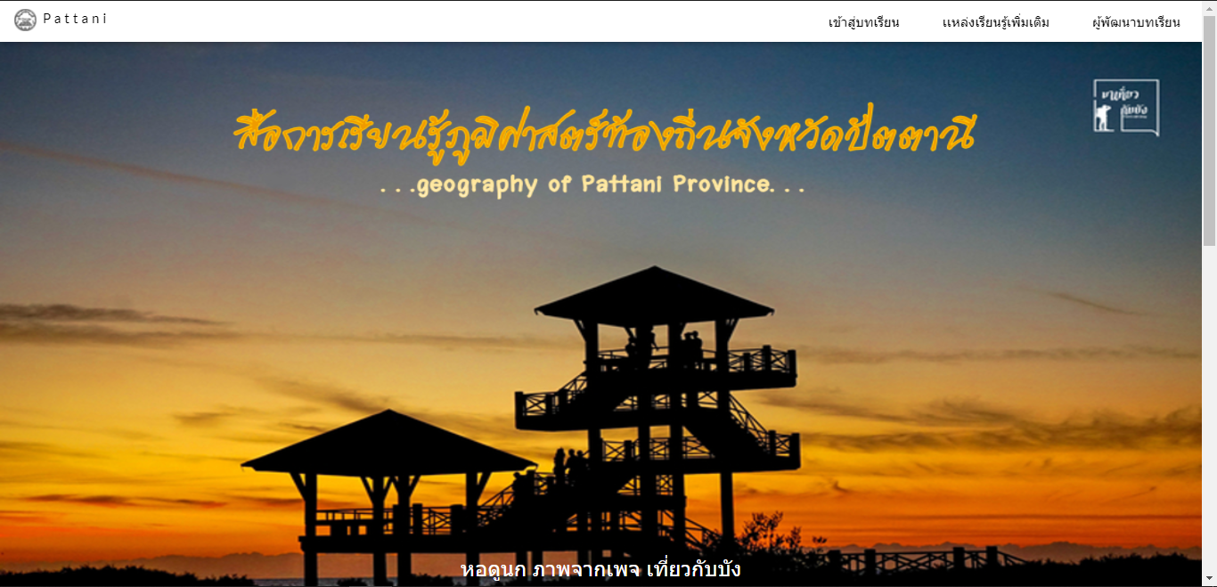

**ภาพที่ 3** หน้าหลักของบทเรียน

**1.2 หน้าเว็บเพจแนะนำการใช้บทเรียน**

หน้าจอแสดงผลของแนะนำการใช้บทเรียน ประกอบด้วยขั้นตอนวิธีการในการใช้งานบทเรียนบนเครือข่ายอินเทอร์เน็ต มี 3 ขั้นตอน ได้แก่

ขั้นตอนที่ 1 อ่านคำเเนะนำการใช้ อ่านคำอธิบายรายวิชา เพื่อตรวจสอบความเข้าใจของผู้เรียนเกี่ยวกับการเรียนรายวิชา

ขั้นตอนที่ 2 คลิกเลือกเข้าสู่บทเรียน คลิกเลือกบทเรียนตามลำดับ

ขั้นตอนที่ 3 ทำเเบบทดสอบ เพื่อเป็นการทดสอบความรู้ของตนเองไว้ใช้เปรียบเทียบพัฒนาการ ก่อนเรียนและหลังเรียน ดังภาพที่ 2

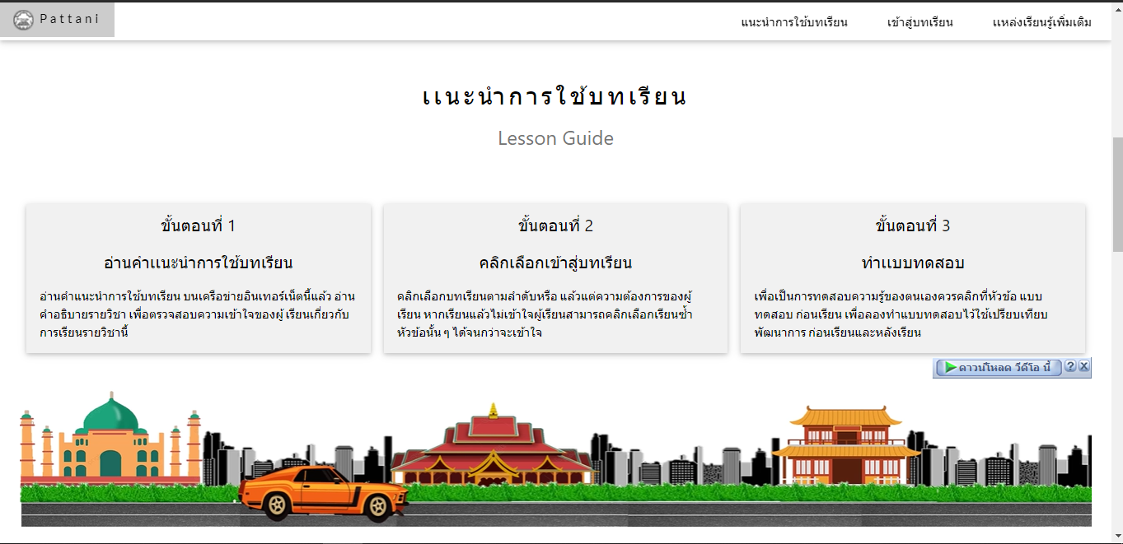

**ภาพที่ 4** หน้าเว็บเพจเมนูแนะนำการใช้บทเรียน

**1.3 หน้าเว็บเพจเข้าสู่บทเรียน**

เมื่อคลิกเมนูเข้าสู่บทเรียนในแถบเมนู จะปรากฎหน้าจอแสดงผลเมนูเว็บเพจเลือกบทเรียนสื่อการเรียนรู้แบ่งออกเป็น 4 เมนูตามหน่วยการเรียนรู้

หน่วยการเรียนรู้ที่ 1 ปัจจัยด้านสภาพแวดล้อมทางภูมิศาสตร์

หน่วยการเรียนรู้ที่ 2 ประชากรและโครงสร้างประชากร

หน่วยการเรียนรู้ที่ 3 เศรษฐกิจและการท่องเที่ยว

หน่วยการเรียนรู้ที่ 4 สังคม วัฒนธรรม และประเพณี

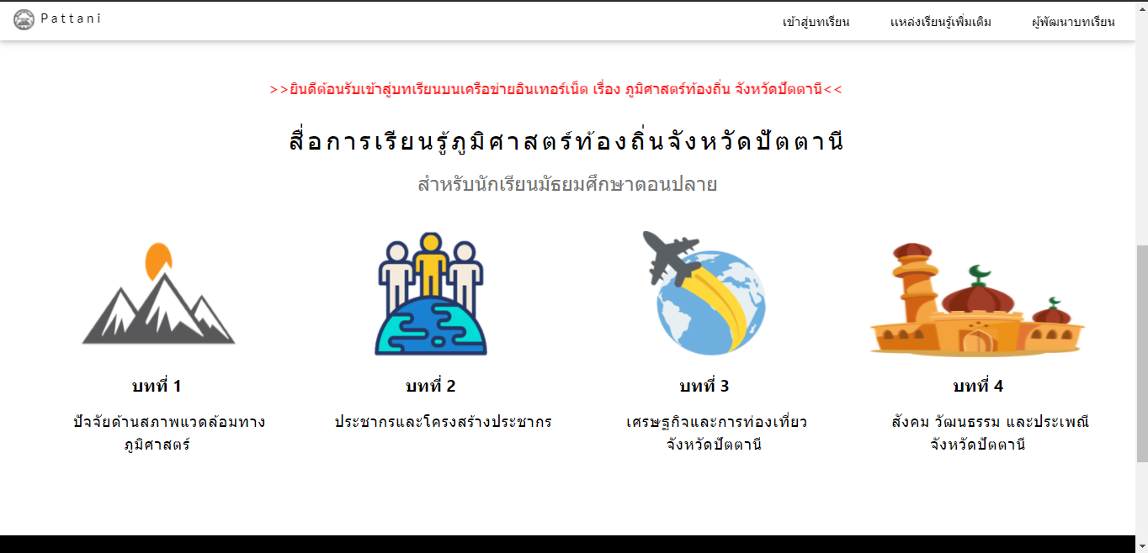

**ภาพที่ 5** หน้าเว็บเพจเมนูเลือกบทเรียนสื่อการเรียนรู้

1.3.1 เมนูหน่วยการเรียนรู้ที่ 1 ในหน้าเว็บเพจเมนูเลือกบทเรียนสื่อการเรียนรู้ จะปรากฎหน้าเว็บเพจเมนูหน่วยการเรียนรู้ที่ 1 ปัจจัยด้านสภาพแวดล้อมทางภูมิศาสตร์ ประกอบด้วยเนื้อหาย่อย ในหน่วยการเรียนรู้ ได้แก่ มาตรฐานการเรียนรู้ ที่ตั้งและอาณาเขต โครงสร้างทางธรณีวิทยา ลักษณะภูมิประเทศ ลักษณะอากาศทั่วไป พื้นที่แหล่งน้ำ

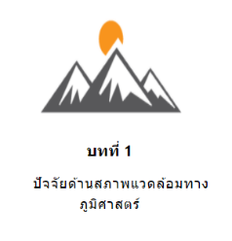

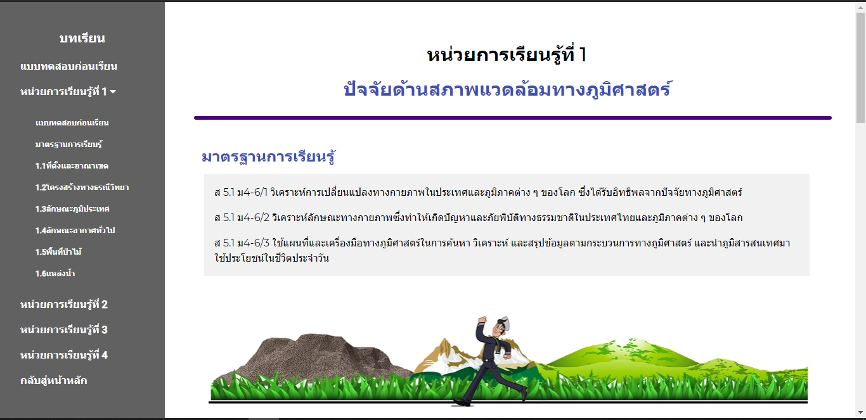

**ภาพที่ 6** หน้าเว็บเพจเมนูหน่วยการเรียนรู้ที่ 1 ปัจจัยด้านสภาพแวดล้อมทางภูมิศาสตร์

1.3.2 เมนูหน่วยการเรียนรู้ที่ 2 ในหน้าเว็บเพจเมนูเลือกบทเรียนสื่อการเรียนรู้ จะปรากฎหน้าเว็บเพจเมนูหน่วยการเรียนรู้ที่ 2 ประชากรและโครงสร้างประชากรประกอบด้วยเนื้อหาย่อย ในหน่วยการเรียนรู้ ได้แก่ มาตรฐานการเรียนรู้ จำนวนประชากร ประกอบด้วยข้อมูลแสดงกราฟจำนวนประชากรรวมจังหวัดปัตตานี กราฟแสดงจำนวนประชากรชายและหญิง กราฟแสดงจำนวนประชากรรายอำเภอแสดงเป็นเปอร์เซ็นต์และตารางแสดงจำนวนประชากรรายอำเภอ ดังภาพที่ 8

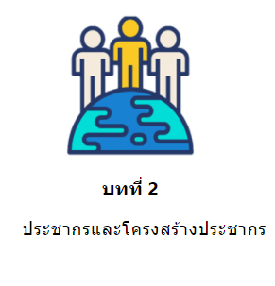

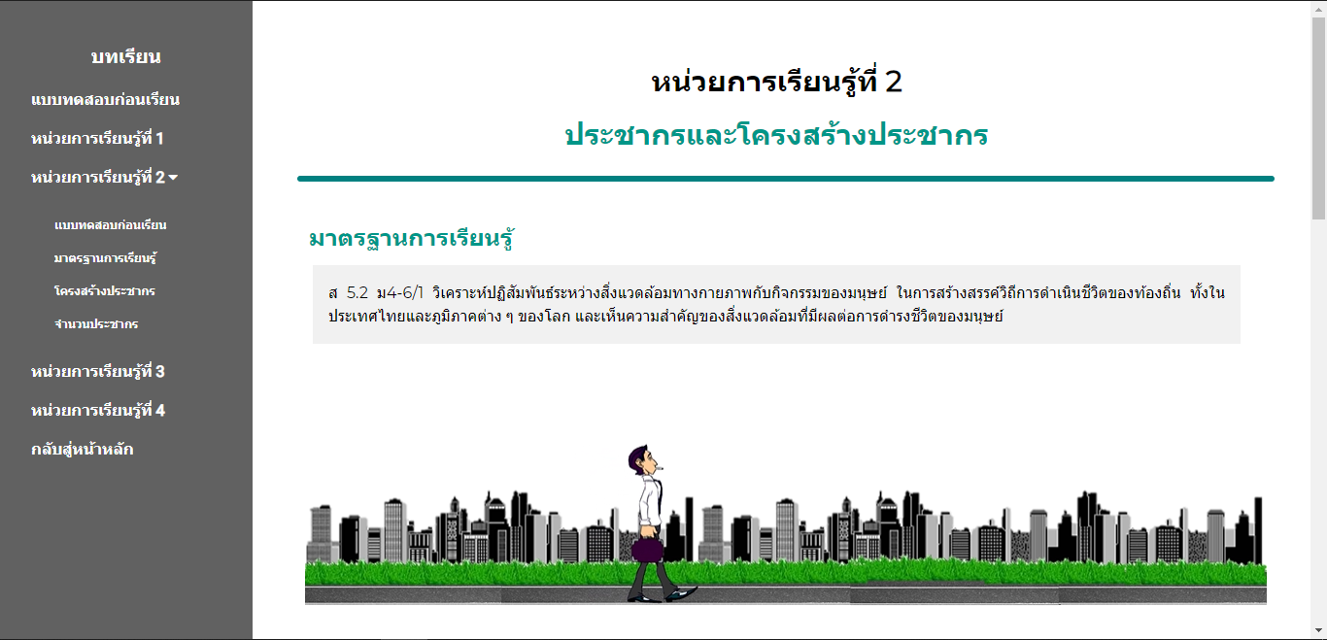

**ภาพที่ 7** หน้าเว็บเพจเมนูหน่วยการเรียนรู้ที่ 2 ประชากรและโครงสร้างประชากร

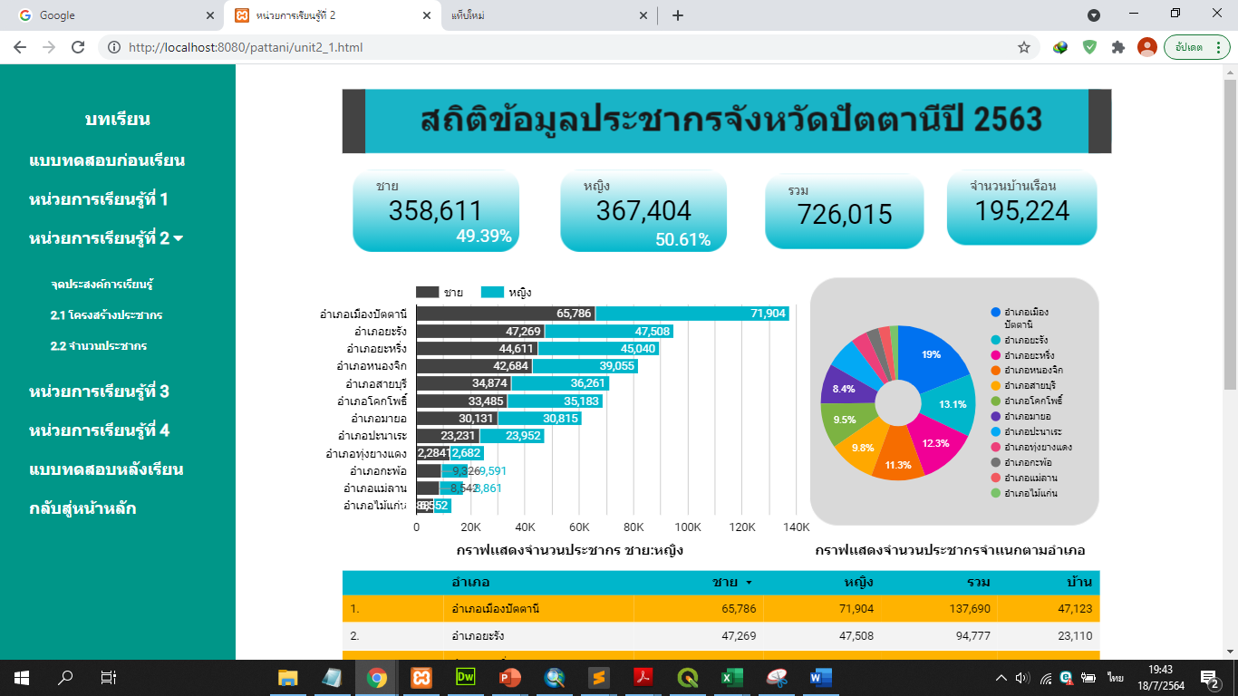

**ภาพที่ 8** หน้าเว็บเพจเมนูประชากร

เมื่อคลิกข้อมูลแต่ละอำเภอในกราฟจะปรากฏข้อมูลในทุกกราฟเป็นข้อมูลของอำเภอนั้นดังภาพที่ 9

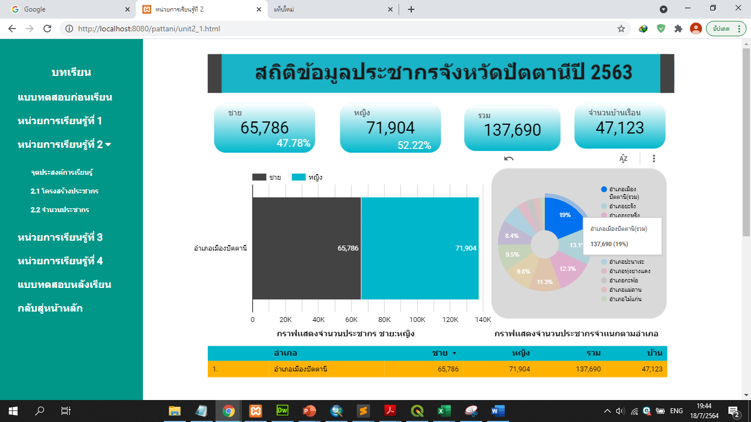

**ภาพที่ 9** การแสดงผลข้อมูลประชากร

1.3.3 เมนูหน่วยการเรียนรู้ที่ 3 ในหน้าเว็บเพจเมนูเลือกบทเรียนสื่อการเรียนรู้ จะปรากฎหน้าเว็บเพจเมนูหน่วยการเรียนรู้ที่ 3 เศรษฐกิจและการท่องเที่ยว ประกอบด้วยเนื้อหาย่อย ในหน่วยการเรียนรู้ ได้แก่ มาตรฐานการเรียนรู้ สภาพเศรษฐกิจจังหวัดปัตตานีความสำคัญของการท่องเที่ยวต่อด้านเศรษฐกิจ สถานที่ท่องเที่ยวจังหวัดปัตตานี



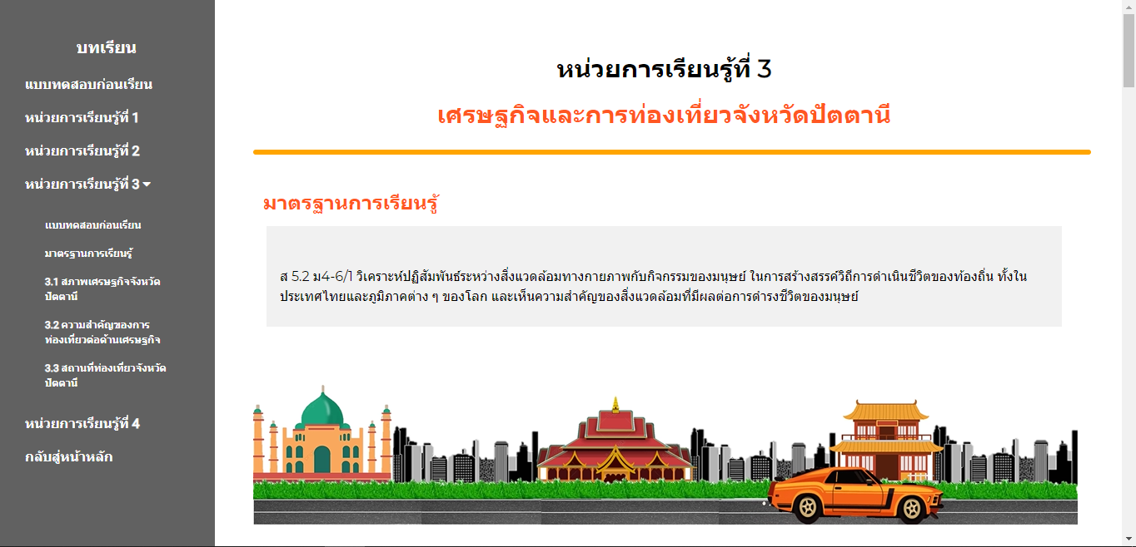

**ภาพที่ 10** หน้าเว็บเพจเมนูหน่วยการเรียนรู้ที่ 3 เศรษฐกิจและการท่องเที่ยว

1.3.4 เมนูหน่วยการเรียนรู้ที่ 4 ในหน้าเว็บเพจเมนูเลือกบทเรียนสื่อการเรียนรู้ จะปรากฎหน้าเว็บเพจเมนูหน่วยการเรียนรู้ที่ 4 สังคม วัฒนธรรม และประเพณี จังหวัดปัตตานี ประกอบด้วยเนื้อหาย่อย ในหน่วยการเรียนรู้ ได้แก่ มาตรฐานการเรียนรู้ สภาพเศรษฐกิจจังหวัดปัตตานีความสำคัญของการท่องเที่ยวต่อด้านเศรษฐกิจ สถานที่ท่องเที่ยวจังหวัดปัตตานี แบบทดสอบประจำหน่วย

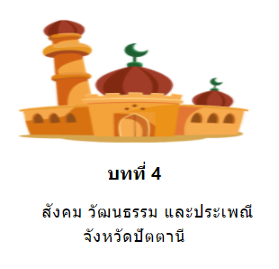

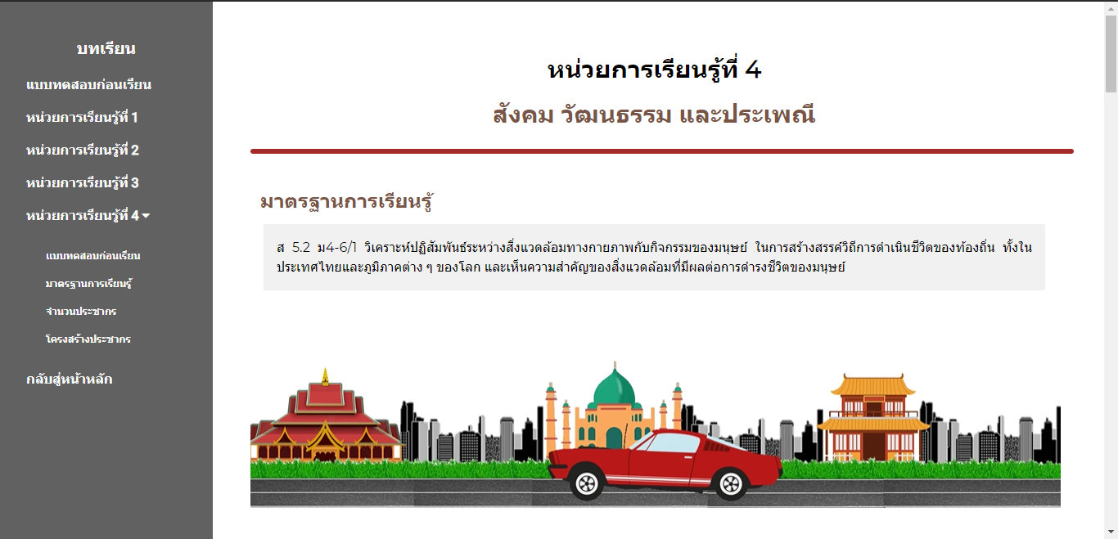

**ภาพที่ 11** หน้าเว็บเพจเมนูหน่วยการเรียนรู้ที่ 4 สังคม วัฒนธรรม และประเพณี จังหวัดปัตตานี

**1.4 เหล่งเรียนรู้เพิ่มเติม**

หน้าจอแสดงผลของเมนูแหล่งเรียนรู้เพิ่มเติม ประกอบด้วย ลิงค์แหล่งเรียนรู้เพิ่มเติมที่ผู้เรียนสามารถศึกษาค้นคว้าเพิ่มเติมได้ในด้านต่าง ๆ เช่น ลิงค์สำหรับแหล่งเรียนรู้เพิ่มเติมในด้านธรณีวิทยา ลิงค์สำหรับแหล่งเรียนรู้เพิ่มเติมในด้านภูมิอากาศ ลิงค์สำหรับแหล่งเรียนรู้เพิ่มเติมในด้านประชากร ลิงค์สำหรับแหล่งเรียนรู้เพิ่มเติมในด้านลักษณะภูมิประเทศ ดังภาพที่ 1

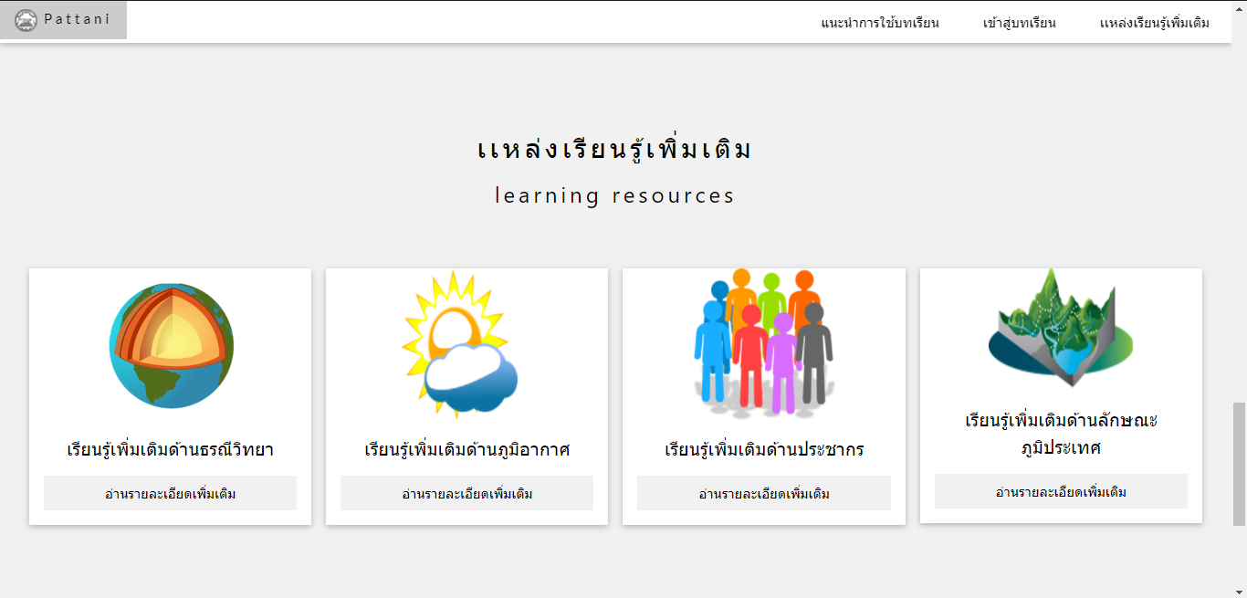

**ภาพที่ 12** หน้าเว็บเพจเมนูแหล่งเรียนรู้เพิ่มเติม

**2** **ผลการศึกษาความพึงพอใจของนักเรียนที่มีต่อสื่อการเรียนรู้ เรื่องภูมิศาสตร์ท้องถิ่นจังหวัดปัตตานี ระดับมัธยมศึกษาตอนปลายบนเครือข่ายอินเทอร์เน็ต**

ผลการศึกษาความพึงพอใจของนักเรียนที่มีต่อสื่อการเรียนรู้ เรื่องภูมิศาสตร์ท้องถิ่นจังหวัดปัตตานี ระดับมัธยมศึกษาตอนปลายบนเครือข่ายอินเทอร์เน็ต ผลการวิเคราะห์ข้อมูล นำเสนอดังต่อไปนี้

**2.1 ด้านเนื้อหา**

ด้านเนื้อหา พบว่าผู้ตอบแบบสอบถาม โดยรวมมีความพึงพอใจอยู่ในระดับดี คิดเป็นค่าเฉลี่ยเท่ากับ 3.56 พบว่ากลุ่มตัวอย่างส่วนมากมีความคิดเห็น เมื่อพิจารณาเป็นรายประเด็นพบว่า บทเรียนช่วยให้สามารถทบทวนเนื้อหาทำให้เรียนรู้ได้ด้วยตนเองและเข้าใจมากขึ้น มีค่าเฉลี่ยสูงสุดคือ 3.70 อยู่ในระดับดี รองลงมา ความถูกต้องของเนื้อหาเหมาะสมกับผู้เรียน สามารถเข้าถึงเนื้อหาสะดวกและง่าย ช่วยกระตุ้นให้อยากเรียนรู้และมีกำลังใจเรียนต่อไป มีคู่มือและวีดิทัศน์ให้ศึกษาด้วยตนเอง มีค่าเฉลี่ย 3.60 อยู่ในระดับดี เเละโครงสร้างของเนื้อหาชัดเจนเชื่อมโยงความรู้เดิมกับความรู้ใหม่ ช่วยเพิ่มประสบการณ์และเข้าใจเนื้อหาหลังเรียนมากขึ้น เนื้อหามีสื่อที่หลากหลายทำให้เข้าใจง่ายขึ้น มีค่าเฉลี่ย 3.50 อยู่ในระดับปานกลาง รายละเอียดแสดงดังตารางที่ 1

**ตารางที่ 1** ความพึงพอใจของนักเรียนที่มีต่อสื่อการเรียนรู้ เรื่องภูมิศาสตร์ท้องถิ่นจังหวัดปัตตานี ระดับมัธยมศึกษาตอนปลายบนเครือข่ายอินเทอร์เน็ตในด้านเนื้อหา

|  |  |  |  |
| --- | --- | --- | --- |
| **ด้านเนื้อหา** | $$\overline{x}$$ | **S.D** | **ระดับความคิดเห็น** |
| 1.1 บทเรียนช่วยให้สามารถทบทวนเนื้อหา ทำให้เรียนรู้ได้ด้วยตนเอง และเข้าใจมากขึ้น | 3.70 | 0.67 | ดี |
| 1.2 โครงสร้างของเนื้อหาชัดเจน เชื่อมโยงความรู้เดิมกับความรู้ใหม่ | 3.50 | 0.53 | ปานกลาง |
| 1.3 ความถูกต้องของเนื้อหา เหมาะสมกับผู้เรียน | 3.60 | 0.70 | ดี |
| 1.4 สามารถเข้าถึงเนื้อหา สะดวกและง่าย | 3.60 | 0.70 | ดี |
| 1.5 ช่วยเพิ่มประสบการณ์ และเข้าใจเนื้อหาหลังเรียนมากขึ้น | 3.50 | 0.71 | ปานกลาง |
| 1.6 ช่วยกระตุ้นให้อยากเรียนรู้ และมีกำลังใจเรียนต่อไป | 3.60 | 0.63 | ดี |
| 1.7 เนื้อหามีสื่อที่หลากหลายทำให้เข้าใจง่ายขึ้น | 3.50 | 0.71 | ปานกลาง |
| 1.8 มีคู่มือและวีดิทัศน์ให้ศึกษาด้วยตนเอง | 3.60 | 0.63 | ดี |
| **เฉลี่ย** | **3.56** | **0.66** | **ดี** |

**2.2 ด้านเทคนิค**

ด้านเทคนิค พบว่าผู้ตอบแบบสอบถาม โดยรวมมีความพึงพอใจอยู่ในระดับดี คิดเป็นค่าเฉลี่ยเท่ากับ 3.83 และกลุ่มตัวอย่างมีความคิดเห็น ในเรื่อง ภาพนิ่งมีความคมชัดและตรงตามเนื้อหา การเชื่อมโยงไปยังจุดต่าง ๆ มีความถูกต้องและรวดเร็ว ปุ่มคำสั่งที่ใช้ในบทเรียนใช้งานง่าย การนำเข้าสู่บทเรียน ขั้นตอนวิธีการใช้งานง่าย อยู่ในระดับดี คิดเป็นค่าเฉลี่ยเท่ากับ 4.30 4.20 4.10 4.00 4.00 ตามลาดับ และมีความคิดเห็น ในเรื่องขนาดหน้าจอแสดงเนื้อหามองเห็นชัดเจน รูปแบบของตัวอักษร ขนาด สี อ่านง่าย มองเห็นชัด การจัดหน้า การจัดวางองค์ประกอบและสีน่าสนใจ อยู่ในระดับปานกลาง คิดเป็นค่าเฉลี่ยเท่ากับ 3.50 3.50 3.40 ตามลำดับ รายละเอียดแสดงดังตารางที่ 2

**ตารางที่ 2** ความพึงพอใจของนักเรียนที่มีต่อสื่อการเรียนรู้ เรื่องภูมิศาสตร์ท้องถิ่นจังหวัดปัตตานี ระดับมัธยมศึกษาตอนปลายบนเครือข่ายอินเทอร์เน็ตในด้านเทคนิค

|  |  |  |  |
| --- | --- | --- | --- |
| **ด้านเทคนิค** | $$\overline{x}$$ | **S.D** | **ระดับความคิดเห็น** |
| 2.1 การนำเข้าสู่บทเรียน | 4.00 | 0.82 | ดี |
| 2.2 ภาพนิ่งมีความคมชัดและตรงตามเนื้อหา | 4.30 | 0.48 | ดี |
| 2.3 การเชื่อมโยงไปยังจุดต่าง ๆ มีความถูกต้องและรวดเร็ว | 4.20 | 0.79 | ดี |
| 2.4 การจัดหน้า การจัดวางองค์ประกอบและสีน่าสนใจ | 3.40 | 0.70 | ปานกลาง |
| 2.5 ปุ่มคำสั่งที่ใช้ในบทเรียนใช้งานง่าย | 4.10 | 0.88 | ดี |
| 2.6 รูปแบบของตัวอักษร ขนาด สี อ่านง่าย มองเห็นชัด | 3.50 | 0.71 | ดี |
| 2.7 ขนาดหน้าจอแสดงเนื้อหามองเห็นชัดเจน | 3.50 | 0.71 | ปานกลาง |
| 2.8 ขั้นตอนวิธีการใช้งานง่าย | 4.00 | 0.94 | ดี |
| 2.9 สื่อวีดีโอ ภาพและเสียงคมชัด | 3.50 | 0.97 | ปานกลาง |
| **เฉลี่ย** | **3.83** | **0.78** | **ดี** |

**4.2.3 ด้านแบบทดสอบ**

ด้านแบบทดสอบ พบว่าผู้ตอบแบบสอบถาม โดยรวมมีความพึงพอใจอยู่ในระดับปานกลาง คิดเป็นค่าเฉลี่ยเท่ากับ 3.47 พบว่ากลุ่มตัวอย่างส่วนมากมีความคิดเห็น ในเรื่อง จำนวนข้อสอบเหมาะสมกับเวลา อยู่ในระดับดี คิดเป็นค่าเฉลี่ยเท่ากับ 3.60 และมีความคิดเห็น ในเรื่องความชัดเจนของคำถาม ความสอดคล้องกับเนื้อหา อยู่ในระดับปานกลาง คิดเป็นค่าเฉลี่ยเท่ากับ 3.50 รายละเอียดแสดงดังตารางที่ 3

**ตารางที่ 3** ความพึงพอใจของนักเรียนที่มีต่อสื่อการเรียนรู้ เรื่องภูมิศาสตร์ท้องถิ่นจังหวัดปัตตานี ระดับมัธยมศึกษาตอนปลายบนเครือข่ายอินเทอร์เน็ตด้านแบบทดสอบ

|  |  |  |  |
| --- | --- | --- | --- |
| **ด้านแบบทดสอบ** | $$\overline{x}$$ | **S.D** | **ระดับความคิดเห็น** |
| 3.1 ความชัดเจนของคำถาม | 3.50 | 0.53 | ปานกลาง |
| 3.2 ความสอดคล้องกับเนื้อหา | 3.50 | 0.71 | ปานกลาง |
| 3.3 จำนวนข้อสอบเหมาะสมกับเวลา | 3.60 | 0.70 | ดี |
| **เฉลี่ย** | **3.47** | **0.64** | **ปานกลาง** |

ผลการวิเคราะห์ความพึงพอใจของนักเรียนที่มีต่อสื่อการเรียนรู้ เรื่องภูมิศาสตร์ท้องถิ่นจังหวัดปัตตานี ระดับมัธยมศึกษาตอนปลายบนเครือข่ายอินเทอร์เน็ต ทำให้ทราบถึงระดับความคิดเห็นในแต่ละด้าน โดยสรุประดับความพึงพอใจของนักเรียน คิดเป็นค่าเฉลี่ยเท่ากับ 3.64 โดยพิจารณาเกณฑ์ในการบ่งชี้ความพึงพอใจในแต่ละด้าน พบว่ากลุ่มตัวอย่างมีความความพึงพอใจในด้านเทคนิค ด้านเนื้อหาอยู่ในระดับดี คิดเป็นค่าเฉลี่ยเท่ากับ 3.83 3.63 ตามลำดับ ด้านแบบทดสอบอยู่ในระดับปานกลาง คิดเป็นค่าเฉลี่ยเท่ากับ 3.47 รายละเอียดแสดงดังตารางที่ 4

**ตารางที่ 4** ความพึงพอใจของนักเรียนที่มีต่อสื่อการเรียนรู้ เรื่องภูมิศาสตร์ท้องถิ่นจังหวัดปัตตานี ระดับมัธยมศึกษาตอนปลายบนเครือข่ายอินเทอร์เน็ต

|  |  |  |  |
| --- | --- | --- | --- |
| **รายการ** | $$\overline{x}$$ | **S.D** | **ระดับความคิดเห็น** |
| ด้านเนื้อหา | 3.63 | 0.66 | ดี |
| ด้านเทคนิค | 3.83 | 0.78 | ดี |
| ด้านแบบทดสอบ | 3.47 | 0.64 | ปานกลาง |
| **เฉลี่ย** | **3.64** | **0.69** | **ดี** |

**สรุปผลและอภิปรายผล**

ส่วนการแสดงผลสื่อการเรียนรู้ เรื่องภูมิศาสตร์ท้องถิ่นจังหวัดปัตตานี ระดับมัธยมศึกษาตอนปลายบนเครือข่ายอินเทอร์เน็ต เพื่อเผยแพร่ข้อมูลภูมิศาสตร์ท้องถิ่นจังหวัดปัตตานี และนำเสนอข้อมูลเชิงพื้นที่ (Spatial Data) และข้อมูลเชิงคุณลักษณะ (AttributeData) โดยใช้ภาษา HTML CSS และJavaScript ในการพัฒนาระบบ ในส่วนของแผนที่เป็นการนำข้อมูลในระบบสารสนเทศภูมิศาสตร์ มาใช้ในการพัฒนาและนำเสนอข้อมูลร่วมกับเทคโนโลยีที่ใช้ในการแสดงผลเว็บ ได้แก่ HTML, CSS และJavaScript รวมถึงการประยุกต์เทคโนโลยีของ Google Maps API ในการนำแผนที่เข้ามาแสดงผล ทำให้การสืบค้นและแสดงผลข้อมูลแผนที่ผ่านเครือข่ายอินเทอร์เน็ตเป็นไปได้อย่างสะดวก รวดเร็ว และตรงตามความต้องการของระบบงาน จุดเด่นของ Google Maps API คือ ช่วยให้ผู้พัฒนาสามารถนำแผนที่ของ Google Maps เข้ามาแสดงบนเว็บเพจได้อย่างสะดวกใช้งานง่าย ซึ่งมีความสามารถในการ Zoom In Zoom Out Pan รวมไปถึงการเปลี่ยนชนิดของแผนที่ในรูปแบบของ ROADMAP และ SATELLITE เว็บไซต์นี้เหมาะสำหรับนักเรียนหรือผู้สนใจสืบค้นข้อมูลเกี่ยวกับภูมิศาสตร์ท้องถิ่น เว็บไซต์สื่อการเรียนรู้ภูมิศาสตร์ท้องถิ่นจังหวัดปัตตานีนี้ ได้แบ่งเนื้อหาเป็น 4 เมนูหลัก ได้แก่

(1) หน้าเว็บหน้าแรกของสื่อการเรียนรู้

(2) หน้าเว็บเพจแนะนำการใช้บทเรียน

(3) หน้าเว็บเพจเข้าสู่บทเรียน แสดงผลดังนี้

- หน้าเว็บเพจหน่วยการเรียนรู้ที่ 1 ปัจจัยด้านสภาพแวดล้อมทางภูมิศาสตร์

- หน้าเว็บเพจหน่วยการเรียนรู้ที่ 2 ประชากรและโครงสร้างประชากร

- หน้าเว็บเพจหน่วยการเรียนรู้ที่ 3 เศรษฐกิจและการท่องเที่ยว

- หน้าเว็บเพจหน่วยการเรียนรู้ที่ 4 สังคม วัฒนธรรม และประเพณี

(4) หน้าเว็บแหล่งเรียนรู้เพิ่มเติม

ผลการศึกษาความพึงพอใจของนักเรียนที่มีต่อสื่อการเรียนรู้ เรื่องภูมิศาสตร์ท้องถิ่นจังหวัดปัตตานี ระดับมัธยมศึกษาตอนปลายบนเครือข่ายอินเทอร์เน็ต จากการตอบแบบสอบถามพบว่า ผลการวิเคราะห์ความพึงพอใจของนักเรียนที่มีต่อสื่อการเรียนรู้ เรื่องภูมิศาสตร์ท้องถิ่นจังหวัดปัตตานี ระดับมัธยมศึกษาตอนปลายบนเครือข่ายอินเทอร์เน็ต ทำให้ทราบถึงระดับความคิดเห็นในแต่ละด้าน โดยสรุประดับความพึงพอใจของนักเรียน คิดเป็นค่าเฉลี่ยเท่ากับ 3.64 โดยพิจารณาเกณฑ์ในการบ่งชี้ความพึงพอใจในแต่ละด้าน พบว่ากลุ่มตัวอย่างมีความความพึงพอใจในด้านเทคนิค ด้านเนื้อหาอยู่ในระดับดี คิดเป็นค่าเฉลี่ยเท่ากับ 3.83 3.63 ตามลำดับ ด้านแบบทดสอบอยู่ในระดับปานกลาง คิดเป็นค่าเฉลี่ยเท่ากับ 3.47

คุณลักษณะของบทเรียนบนเครือข่ายอินเทอร์เน็ตที่จัดทำขึ้น ผู้เรียนสามารถมีปฏิสัมพันธ์ผู้เรียนกับบทเรียนผ่านทางเครื่องมือต่าง ๆ ที่ช่วยกระตุ้นเเละสร้างเเรงจูงใจให้ผู้เรียน เกิดการเรียนรู้เเละสามารถตอบสนองการเรียนรู้ตามความสนใจของผู้เรียนเองได้ เเละเมื่อทำเเบบทดสอบเสร็จสามารถทราบผลการเรียนได้ทันที หากผู้เรียนได้คะเเนนน้อยก็สามารถกลับไปทบทวนเนื้อหาในเรื่องดังกล่าวได้หลายๆ ครั้ง เท่าที่ต้องการ ซึ่งเป็นข้อดีของบทเรียนบนเครือข่ายอินเทอร์เน็ต ผู้จำทำอาจจะใช้บทเรียนบนเครือข่ายอินเทอร์เน็ตเป็นการเรียนการสอนในลักษณะสื่อหลายมิติ หรือใช้เป็นเพียงการนำเสนอข้อมูลบางอย่างก็ได้ สอดคล้องกับที่ กิดานันท์ มลิทอง (2548) ได้ให้ความหมายว่า บทเรียนบนเครือข่ายอินเทอร์เน็ตเป็นการใช้เว็บในการเรียนการสอนเพื่อนำเสนอบทเรียนเพื่อประกอบการสอน ให้มีการโต้ตอบกันได้ในระหว่างผู้เรียนกับคอมพิวเตอร์

ผลการศึกษาในด้านความพึงพอใจของนักเรียนที่มีต่อสื่อการเรียนรู้ เรื่องภูมิศาสตร์ท้องถิ่นจังหวัดปัตตานี ระดับมัธยมศึกษาตอนปลายบนเครือข่ายอินเทอร์เน็ต พบว่าระดับความพึงพอใจ คิดเป็นค่าเฉลี่ยเท่ากับ 3.64 โดยพิจารณาเกณฑ์ในการบ่งชี้ความพึงพอใจในแต่ละด้าน พบว่ากลุ่มตัวอย่างมีความความพึงพอใจในด้านเทคนิค ด้านเนื้อหาอยู่ในระดับดี คิดเป็นค่าเฉลี่ยเท่ากับ 3.83 3.63 ตามลำดับ ด้านแบบทดสอบอยู่ในระดับปานกลาง คิดเป็นค่าเฉลี่ยเท่ากับ 3.47 ซึ่งสอดคล้องกับงานวิจัยของ นิตยา มั่นศักดิ์ (2560) ที่พบว่านักเรียนมีความคิดเห็นในภาพรวม 2 ด้าน อยู่ในระดับดี คือ ด้านเนื้อหาเเละด้านการออกแบบ ซึ่งเหตุผลประกอบที่ทำให้นักเรียนต่างมีความพึงพอใจต่อบทเรียนดังกลาวสืบเนื่องจากการจัดทำบทเรียนยึดเนื้อหาที่มีความเหมาะสม สอดคล้องกับศักยภาพผู้เรียน สร้างความสนใจ ใฝ่รู้ผ่านการออกเเบบที่สวยงาม กระตุ้นให้ผู้เรียนสนุกสนานเพลิดเพลินกับบทเรียน

**ข้อเสนอแนะ**

ข้อเสนอแนะสำหรับการทำวิจัยครั้งต่อไป

สามารถเป็นแนวทางในการนำไปประยุกต์และพัฒนาแผนที่เว็บที่ต้องการนำแผนที่เข้ามาแสดงผลในเว็บเพจ ซึ่ง Google Maps API มีรูปแบบการแสดงผลของคำสั่ง การใช้งานในส่วนอื่น ๆ อีกมากมาย เช่น การใช้งาน Street View Serviceโดยสามารถแสดงผลภาพสถานที่จริง ซึ่งเป็นอีกหนึ่งบริการที่ได้รับความนิยมในการใช้ค้นหาสถานที่และเส้นทาง

**เอกสารอ้างอิง**

กาญจนา บุญภักดิ์. (2563, พฤษภาคม-สิงหาคม).การจัดการเรียนรู้ ยุค New Normal. **วารสารครุศาสตร์อุตสาหกรรม,** 19(2), 1-6.

กิดานันท์ มลิทอง. (2548). **เทคโนโลยีและการสื่อสารเพื่อการศึกษา**. กรุงเทพฯ: โรงพิมพ์อรุณการพิมพ์.

นิตยา มั่นศักดิ์. (2560). **การพัฒนาบทเรียนบนเครือข่ายอินเทอร์เน็ตเรื่อ การสร้างเเละตกเเต่งงานคอมพิวเตอร์กราฟิกด้วยโปรเเกรมกราฟิก สำหรับนักเรียนชั้นประถมศึกษาปีที่6.** วิทยานิพนธ์ปริญญาการศึกษามหาบัณฑิต, มหาวิทยาลัยนเรศวร.

มนธิชา ทองหัตถา. (2564). สภาพการจัดการเรียนรู้แบบออนไลน์ในสถานการณ์การแพร่ระบาดของโรคติดเชื้อไวรัสโคโรนา 2019 (COVID-19) ของครูกลุ่มสาระการเรียนรู้ภาษาต่างประเทศ โรงเรียนปากพนัง จังหวัดนครศรีธรรมราช. **วารสารลวะศรีมหาวิทยาลัยราชภัฏเทพสตรี,** 5(1) **,** 43-52.